全厂钢制栏杆、爬梯等规范性整改技术要求
一、项目概况
本项目是对全厂区域钢直梯、钢斜梯、工业防护栏杆及钢平台等进行合规性安全整改。
二、技术标准和规范
《固定式钢梯及平台安全要求 第1部分：钢直梯》GB 4053.1-2009
《固定式钢梯及平台安全要求 第2部分：钢斜梯》GB 4053.2-2009
《固定式钢梯及平台安全要求 第3部分：工业防护栏杆及钢平台》GB 4053.3-2009
《碳素结构钢》GB/T 700-2006
《建筑防腐蚀工程施工质量验收标准》GB/T50224-2018；
《建筑防腐蚀工程施工规范》GB50212-2014；
《施工脚手架通用规范》GB 55023-2022；
《建筑施工脚手架安全技术统一标准》GB51210-2016；
《建筑施工扣件式钢管脚手架安全技术规范》JGJ130-2011；
《建筑施工高处作业安全技术规范》JGJ80-2016；
三、项目目标及施工内容
项目目标：完成施工内容中所涵盖钢直梯、钢斜梯、工业防护栏杆及钢平台的整改工作，并通过项目验收。
施工范围：
序号 | 施工内容 | 规格型号 | 单位 | 预估  工程量 | 单价 | 总价 | 备注
1 | 原栏杆 / 楼梯 / 平台拆除 | 各类型钢 | 吨 | 10 |  |  | 施工高度0-6m
2 | 制安栏杆 / 楼梯 / 平台并防腐油漆 | 各类型钢、防腐油漆 | 吨 | 20 |  |  | 施工高度0-6m
备注：乙方按综合单价（含税）进行报价；综合单价应包含完成合同所有内容的人材机，措施费，管理费，合理利润及税金等所有费用。脚手架搭建及吊车由甲方提供，报价中无需考虑此两部分。结算方式为按实结算，预估工程量是上限。
四、施工技术要求
1、施工前，乙方需对栏杆、楼梯、平台的结构安全性（如承重、连接强度）及防腐区域进行整体测量、统计并全面评估；
2、依据《固定式钢梯及平台安全要求》，甲乙双方共同排查并标记①栏杆 / 楼梯 / 平台需拆除部分②栏杆 / 楼梯 / 平台需新制安部分，现场确认后在施工部位明确标记施工范围并确认各防腐部位颜色要求，乙方提供 “工程量确认联系单” 及“施工图纸（含理论重量）”供甲方审核；
3、大面施工前，乙方需在甲方指定区域进行①②部分及甲方指定边角部分试样施工（如栏杆连接节点、楼梯踏步防滑处理、爬梯护笼、防腐涂层样板等部位），经甲方验收合格后方可全面施工。试样验收合格后，经甲方批准后方可全面施工；若试样不合格，乙方需无偿返工至达标，且工期不顺延。
4、施工内容要求（包含但不限于以下内容）
4.1 新制安的栏杆 / 楼梯 / 平台需完全满足《固定式钢梯及平台安全要求》中的相关内容。
4.2防腐油漆
4.2.1 基层处理
现场部分采用手工除锈、新制安的型钢采用喷砂除锈，将金属表面的铁锈、油污、氧化皮等杂质彻底清除，达到《建筑防腐蚀工程施工规范》GB50212 - 2014规定的手工除锈等级要求为St2.5级，喷砂除锈等级要求为Sa3级。
基层处理完成后，按照《建筑防腐蚀工程施工质量验收标准》GB/T50224 - 2018要求进行检查验收，合格后方可进行下一步施工。
4.2.2 防腐油漆
采用喷涂、刷涂或滚涂等合适的施工方法，保证涂层均匀，无流挂、漏涂、皱皮等缺陷。
底漆、面漆应配套使用，要求环氧富锌底漆2遍、丙烯酸脂肪族聚氨酯面漆2遍。每道涂层实干后，方可进行下一道涂层施工。防腐漆膜总厚度≥200μm。其中底漆厚度可在80μm至120μm左右，面漆厚度在40μm至80μm左右。乙方需配备漆膜测厚仪对防腐质量进行控制和检测。甲方将进行复检。

5、材料要求：
材料名称 | 材料要求 | 品牌
底漆 | 环氧富锌底漆 | Juton、国际、PPG或不低于上述三家档次产品
面漆 | 丙烯酸脂肪族聚氨酯面漆 | Juton、国际、PPG或不低于上述三家档次产品
各类型钢 | 钢材强度等级不低于 Q235B；力学性能（抗拉强度、屈服强度、伸长率等）需满足《碳素结构钢》GB/T 700-2006 相关规定 | 昆钢、攀钢、包钢或不低于上述三家档次产品
主、辅材料均由乙方供应，需符合相关国家标准及设计要求，有质量合格证明文件、提供材质证明及检验报告等。进场时应进行验收，检查材料品种、规格、性能等指标，对防腐涂料等材料抽样复验，其技术指标应符合规范规定。
6、乙方应现场踏勘，并编制本工程的施工组织设计并经昆纤公司评审；
7、投标单位需提交施工安全方案，方案应具有针对性，突出作业安全防护措施及应急处理措施。并详细列出所涉及的特种作业，若涉及特种作业等，需提供应急管理局颁发的特种作业人员证。
8、废旧物资的处理：拆除后产生的废铁等，需由乙方负责清运至公司指定位置。
五、质量检验与验收
施工完成后，组织相关人员进行全面验收。检查施工内容是否全部完成，质量是否符合设计和规范要求，各项技术资料是否齐全。
验收合格后，交付使用，提供相关的质量保修服务，确保工程在规定的使用期限内正常发挥作用。
六、质保要求
质保期内，栏杆 / 楼梯 / 平台：无松动、变形、断裂，防护功能完好；涂层应保持完整，无明显剥落、起皮现象。不允许出现涂层脱落区域。
质保期至少一年。
七、其他要求（（施工资质、授权等要求）
施工单位需具备钢结构工程专业承包三级及以上资质，或建筑工程施工总承包三级及以上资质；
八、昆纤安全要求:详见附件
1)项目施工时施工单位除严格执行国家相关安全规范外，还应严格遵守执行但不限于昆纤安全管理制度及《现场施工检查、监护表》《移动电器检查（监护）表》及《临时用电申请表》《昆纤公司项目隐蔽工程随工验收单》的安全要求。施工单位应指定安全员进行监督，并每周进行不少于1次检查填写《现场施工检查、监护表》上报项目负责人。
2)如果乙方违反施工安全方案、操作规程或违反甲方防火、防静电及其它厂纪厂规，将视为违反《承包商环境、健康、安全协议》。
3)报价时注意：施工中涉及搭拆脚手架工程的，脚手架需选用昆纤提供的承插型盘扣式钢管支架（含钢管、扣件、钢跳板等），乙方报价时只报搭设和拆除的人工费及安全网等费用（安全网由乙方提供）、否则在报价预算书审核时，由昆纤扣减。
九、项目进度要求
1)项目对施工进度、施工工期、施工时间点要求
合同签订后5个工作日内需安排项目经理进场与甲方共同确定施工范围，并提交工程量联系单。总工期30日历天。
2）签订合同后，中标方需在3个工作日内编制满足招标文件要求的《施工进度计划表》《施工安全方案》提交项目负责人
附表一：

现场施工检查、监护表
施工区域：
施工人员行为 | 1、不允许工作期间饮酒 [是、否]
施工人员行为 | 2、不允许在工作时间睡觉 [是、否]
施工人员行为 | 3、不允许在禁烟区内吸烟 [是、否]
施工人员行为 | 4、严禁在限制区域内使用非防爆移动通信工具 [是、否、不适用]
施工人员行为 | 5、未佩戴相应区域的临时上岗证不准进行施工作业[是、否、不适用]
施工人员行为 | 6、现场未放置饮水瓶及食品 [是、否、不适用]
施工人员行为 | 7、未使用饮用水瓶装化学品 [是、否、不适用]
施工人员行为 | 8、如实上报各类事故 [是、否]
施工人员行为 | 9、主要施工设备及危险化学品已填表申报 [是、否、不适用]
施工人员行为 | 10、公司内严禁打架斗殴[是、否]
施工人员行为 | 11、特种作业人员持证操作 [是、否、不适用]
施工人员劳保用品 | 1、工作服 [是、否]
施工人员劳保用品 | 2、工作鞋 [是、否]
施工人员劳保用品 | 3、安全帽 [是、否]
施工人员劳保用品 | 4、呼吸保护用品 [是、否]
施工人员劳保用品 | 5、眼睛、面部防护 [是、否]
施工人员劳保用品 | 6、登高作业安全带 [是、否]
施工人员劳保用品 | 7、听力防护用品 [是、否]
施工人员劳保用品 | 8、佩戴防护手套 [是、否]
工作许可证 | 1、《热工作许可证》[是、不适用] 动火点必需放置2只灭火器 [是、不适用]
工作许可证 | 2、《进入限制空间许可证》 [是、不适用]
工作许可证 | 3、《动土许可证》 [是、不适用]
工作许可证 | 4、《高处作业许可证》 [是、不适用]
工作许可证 | 5、《电气工作票》 [是、不适用]
工作许可证 | 6、填写《锁定隔离挂牌记录》 [是、不适用]
工作许可证 | 7、《开管许可证》 [是、不适用]
工作许可证 | 8、在丙酮管道上进行作业前，先应加设盲板确保施工部位被可靠分离，再对施工部位管内用水置换。在丙酮管进行仪表校验开管的，必须获得工艺人员的认可。[是、不适用]
焊接和气瓶管理 | 1、瓶帽，2道防震圈齐全；使用保持直立，固定 [是、否、不适用]
焊接和气瓶管理 | 2、乙炔气瓶必须安装阻火阀 [是、否、不适用]
焊接和气瓶管理 | 3、氧气瓶严禁与油脂接触 [是、否、不适用]
焊接和气瓶管理 | 4、氧气与乙炔气瓶间５米以上距离，乙炔气瓶离火源距离１０米以上 [是、否、不适用]
焊接和气瓶管理 | 5、气瓶禁止阳光暴晒 [是、否、不适用]
焊接和气瓶管理 | 6、气瓶存放处有灭火设施和警示标识，通风良好 [是、否、不适用]
焊接和气瓶管理 | 7、使用气瓶时，瓶内气体不得用尽。溶解乙炔气瓶的剩余压力应不小于0.05Mpa [是、否、不适用]
焊接和气瓶管理 | 8、气瓶不放在可能有重物下落的地方 [是、否、不适用]
焊接和气瓶管理 | 9、搬运气瓶不准发生碰撞 [是、否、不适用]
焊接和气瓶管理 | 10、压力表完好 [是、否、不适用]
焊接和气瓶管理 | 11、气管无老化、开裂，接头不漏气 [是、否、不适用]
焊接和气瓶管理 | 12、焊机外壳完整，接线柱无祼露 [是、否、不适用]
焊接和气瓶管理 | 13、焊机一次、二次线无破损、使用铜芯线、无接头 [是、否、不适用]
焊接和气瓶管理 | 14、焊机的地线要直接可靠地与被焊工件连接，严禁利用厂房的金属结构、管道、轨道或其它金属搭接起来作为导线使用势 [是、否、不适用]
焊接和气瓶管理 | 15、焊、割作业之前做好隔离，防止焊渣火花乱窜。焊、割作业结束后必须及时清理现场，清除残余火种。 [是、否、不适用]
梯子 | 1、梯子完整，有防滑垫 [是、否、不适用]
梯子 | 2、梯子长度够与要到达的工作面相配合 [是、否、不适用]
梯子 | 3、注意支设在平整地方，角度60－70度，有人护梯 [是、否、不适用]
梯子 | 4、当在电气设备或接近电线的设备上工作时不能使用金属梯子 [是、否、不适用]
梯子 | 5、 除了特殊情况（如进入罐体的特殊设计的楼梯），梯子的宽度至少不低于300MM [是、否、不适用]
梯子 | 6、多段梯子搭接使用时，迭合部分不应小于等于900MM [是、否、不适用]
梯子 | 7、活动梯长度不得超过6米； [是、否、不适用]
梯子 | 8、梯子立在坚实的地面上，地面上无油污等。 [是、否、不适用]
梯子 | 9、不能使用有任何损坏的梯子 [是、否、不适用]
梯子 | 10、不站在梯子的最高的踏步上操作 [是、否、不适用]
梯子 | 11、不要双手持物上、下梯子 [是、否、不适用]
梯子 | 12、不要超过梯子边缘探出上身至腰部，保持重心 [是、否、不适用]
梯子 | 13、必须将楼梯伸出比你的工作面高出3个横档 [是、否、不适用]
梯子 | 14、梯子必须捆绑或由监护人员扶住，以防滑动。 [是、否、不适用]
梯子 | 15、使用梯子时请使用防滑工作鞋 [是、否、不适用]
梯子 | 16、不能在楼梯上堆放杂物 [是、否、不适用]
脚手架 | 1、项目负责人应组织施工单位按规范对脚手架架进行验收，验收合格后挂上“验收合格标牌” [是、不适用]
脚手架 | 2、钢管扣件式单排脚手架立杆间距撗向不得超过1.5米，纵向不得超过1.8米。步距不得超过1.8米。 [是、不适用]
脚手架 | 3、操作层必须满足：跳板满铺、设安全护拦和贴脚板、张挂立网。当操作层跳板未满铺时，必须在操作层下满铺安全平网。 [是、不适用]
脚手架 | 4、应设置人员上下的梯子 [是、不适用]
脚手架 | 5、脚手架须与构筑物连接或有足够的斜撑，以防止倾倒。[是、不适用]
脚手架 | 6、脚手架搭设在松软地面上时，钢管底部应使用5CM以上的垫木 [是、不适用]
脚手架 | 7、移动式脚手架高度不得超过5米。 [是、不适用]
防坠落保护 | 1、2米及以上高度施工时必须使用安全带或有效防坠措施 [是、不适用]
防坠落保护 | 2、安全网、安全带无破损 [是、不适用]
防坠落保护 | 3、安全带未高挂高低用 [是、不适用]
防坠落保护 | 4、临边有防护 [是、不适用]
防坠落保护 | 5、预留洞口、地坑封堵，周边有警示隔离带 [是、否、不适用]
防坠落保护 | 6、未经许可不进行交叉作业 [是、否、不适用]
防坠落保护 | 7、通道上方施工时须封闭道路或设防护棚 [是、不适用]
防坠落保护 | 8、禁止抛、扔工件、材料 [是、不适用]
文明施工 | 1、工具材料分类堆放整齐有序 [是、否不适用]
文明施工 | 2、施工区域周边设警示带 [是、否、不适用]
文明施工 | 3、废物、垃圾收存处理，清洗剂、油类等未排入雨水沟 [是、否、不适用]
文明施工 | 4、施工现场无积水 [是、否、不适用]
文明施工 | 5、做到工完场地清 [是、否、不适用]
文明施工 | 6、易燃易爆品分类存放于有标识和灭火设施的指定地点 [是、否、不适用]
文明施工 | 7、无防粉尘、防噪声措施 [是、否、不适用]
文明施工 | 8、禁止在现场焚烧物品 [是、否、不适用]
备注：
签发人：

附表二：
移动电器检查（监护）表
设备名称 |  | 承包商 |  | 检查日期
序号 | 检查内容 | 检查结果及安全措施 |  |  | 检查人
1 | 属于那类移动电器
2 | 是否防爆
3 | 外观是否完好
4 | I类电器是否有保护接地/漏电保护
5 | 绝缘是否可靠
6 | 是否使用双绝缘护套电缆
7 | 电缆是否完整
8 | 是否正规接线插头
9 | 是否一机、一闸、一锁、一漏电
10 | 插线板上负荷是否满足要求
11 | 电源电压是否匹配
12 | 使用场所：
12 | 1）、防爆区域
12 | 2）、施工地面潮湿
12 | 3）、电缆穿越道路
12 | 4）、电缆妨碍工艺操作
12 | 5）、高温、腐蚀区域
12 | 6）、金属容器内
备注：

附表三：
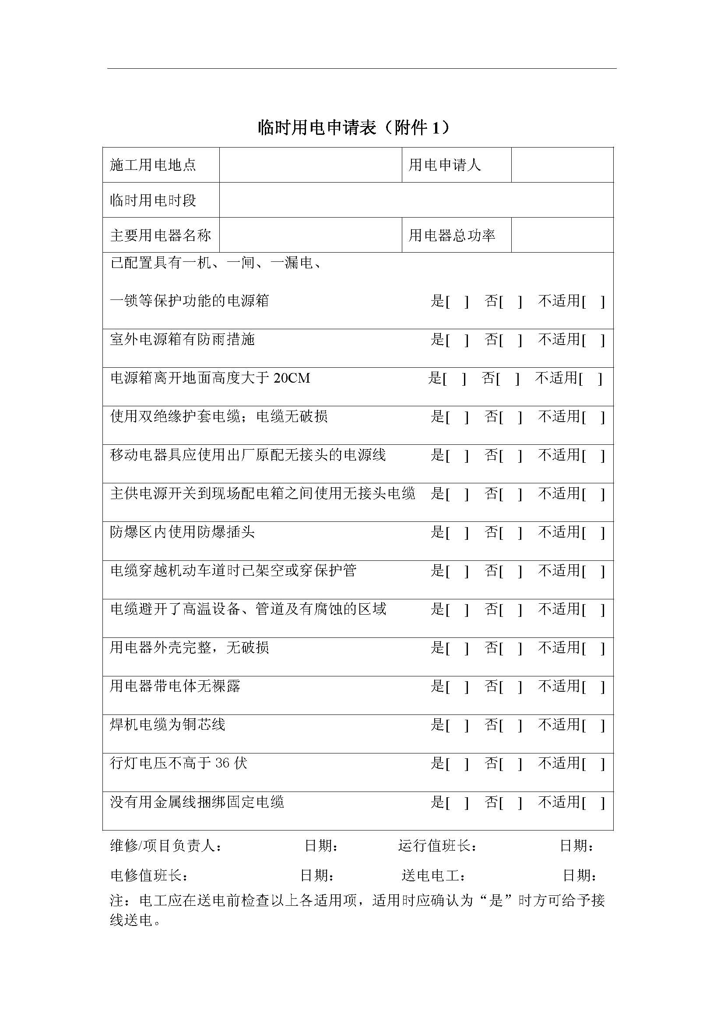

附表四：
昆纤公司项目隐蔽工程随工验收单
记录编号:Q4-EP-007
项目工程名称 |  | 施工单位
分部分项工程名称 |  | 项目经理
隐蔽工程名称 |  | 施工单位现场负责人
图纸变更修改 | □ 是 □ 否 | 项目负责人
施工执行标准名称及编号
隐蔽工程内容及部位 | 施工质量验收规范的规定、规范号 | 施工单位检查记录 | 建设单位验收记录
 |  | 现场负责人： | 现场监护人：
 |  | 现场负责人： | 现场监护人：
 |  | 现场负责人： | 现场监护人：
施工单位自查结论 | 施工员： | 施工班组长
施工单位自查结论 | 专业质量检验员： 年 月 日
建设单位验收意见 | 项目负责人： 年 月 日

